Задания по сольфеджио и муз литературе преподавателя
Е.П/ Шарапкиной

Выполненные задания прикрепите к сообщению Вконтакте или отправьте на почту greenelm@yandex.ru

Вторник
2 класс
Урок 8 февраля Сольфеджио
Играть и петь си минор по тетради стр 13 (предыдущее домашнее задание). У кого нет дома фортепиано, перейдите на страничку https://www.musicca.com/ru/pianino
Интервалы большая и малая терции. Рабочая тетрадь стр 18 №14,15.
Петь №175, переписать, проставить доли.

3(5)
Урок 7 февраля Сольфеджио
Рабочая тетрадь стр. 17 № 8,9. Будьте внимательны в №8 надо
исправить обозначение интервала, например, б3, ч4. А в №9 надо исправить сами интервалы, то есть зачеркнуть неправильную ноту и написать правильную.
Петь № 305. Это видео поможет выучить №305: https://www.youtube.com/watch?v=a_QR-Fn_h9k

Муз литература 3+5
Муз литература
Знать темы из оперы "Свадьба Фигаро" Моцарта
Запишите в тетрадь
Моцарт Соната ля мажор
1 часть – вариации
2 часть – менуэт
3 часть - Рондо в турецком стиле (Турецкий марш)

5 класс
Урок 8 февраля Сольфеджио
Петь № 468 Это видео поможет вам выучить №468: https://www.youtube.com/watch?v=Zs6Pnp_yuxk
Рабочая тетрадь стр 24 № 12.
Постройте и разрешите D65 в тональностях Es-dur, gis-moll и fis-moll

Урок 8 февраля Сольфеджио
Перепишите в нотную тетрадь следующие ноты. Посчитайте какие это ступени в Соль мажоре и подпишите римскими цифрами. Неустойчивые ступени закрасьте и разрешите в устойчивые, как мы это делали в классе.
Петь №79 - переписать, объединяя две восьмые с хвостиком на две восьмые под одним ребром.

Среда
1 класс
Урок 9 февраля Сольфеджио
Перепишите в нотную тетрадь следующие ноты. Посчитайте, какие это ступени в Соль мажоре и подпишите римскими цифрами. Неустойчивые ступени закрасьте и разрешите в устойчивые, как мы это делали в классе.
Петь и играть № 81. У кого нет дома фортепиано,, перейдите на страничку https://www.musicca.com/ru/pianino

8 класс
Урок 9 февраля Сольфеджио
Выполните следующее задание и тест.
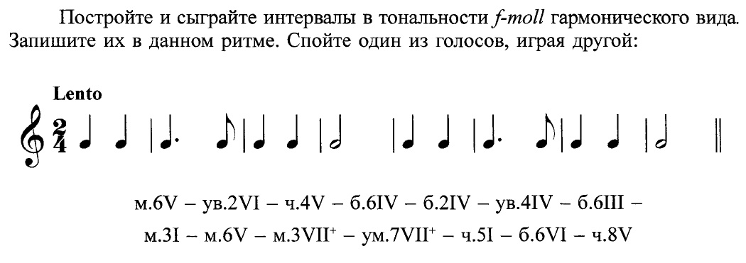
5 класс (выпуск)
Урок 9 февраля Сольфеджио
Постройте интервалы в тональностях B-dur и Es-dur. Сыграйте и спойте их.

Пятница
3 класс
Урок 11 февраля Сольфеджио
Рабочая тетрадь стр. 17 № 8,9. Будьте внимательны в №8 надо
исправить обозначение интервала, например, б3, ч4. А в №9 надо исправить сами интервалы, то есть зачеркнуть неправильную ноту и написать правильную.
№ 312 - выучить наизусть. Переписать его в тетрадь, подписать устойчивые ступени (тональность до минор), найти и обвести опевание.

1 класс
Урок 11 февраля Сольфеджио
Перепишите в нотную тетрадь следующие ступени Соль мажора, подпишите их римскими цифрами. Помните, что в Соль мажоре первая ступень (тоника) нота соль. Ступени мы всегда считаем от первой ступени вверх по порядку. Например, нота ре - пятая ступень (V) - соль, ля, си до, ре. Закрасьте неустойчивые ступени.
Играть и петь № 81.
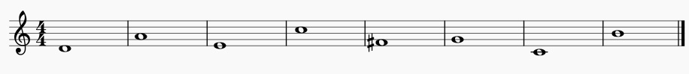

4 класс
Урок 11 февраля Сольфеджио
Правило №3. Устойчивые и неустойчивые интервалы.
Рабочая тетрадь стр.14 №4. Петь № 383.
Это видео поможет вам выучить №383.
https://www.youtube.com/watch?v=zyTIq1QKyrQ

Муз литература
Перепишите в тетрадь:
Европейские танцы 17-18 веков
Менуэт - французский танец, неторопливый темп, размер 3/4.
Гавот - французский танец, умеренный темп, чёткий ритм. размер 4/4 с затактом.
Сарабанда - испанский танец, торжественный танец-шествие, размер 3/4 или 3/2.

Суббота
2 класс
Урок 12 февраля Сольфеджио
Играть и петь си минор по тетради стр. 13. У кого нет дома фортепиано, перейдите на страничку https://www.musicca.com/ru/pianino
Интервалы большая и малая терции. Рабочая тетрадь стр. 18 №14,15.
Петь №186.

3 класс
Урок 5 февраля Сольфеджио
Рабочая тетрадь стр. 5 - повторяем правило про Консонансы и диссонансы.
Консонансы - это благозвучные интервалы, диссонансы - интервалы, которые звучат резко, неприятно. Стр.17 № 5, 6. Петь № 305.
Это видео поможет вам выучить № 305 https://www.youtube.com/watch?v=a_QR-Fn_h9k

